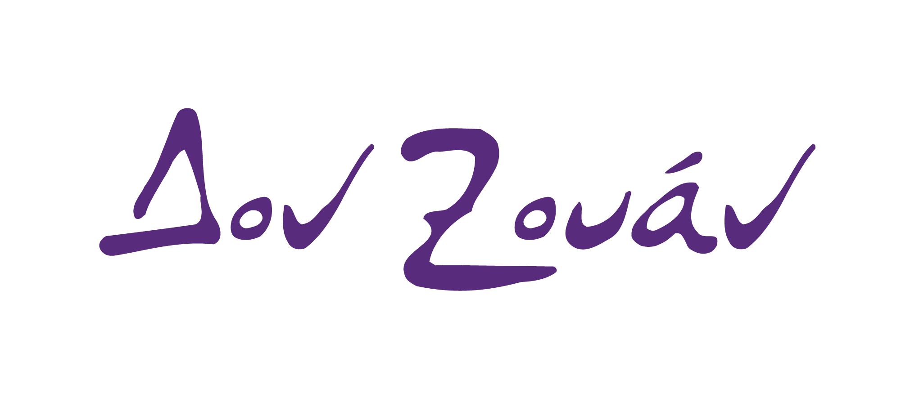
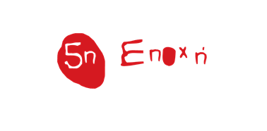

ΔΟΝ ΖΟΥΑΝ 2019
ΠΡΟΓΡΑΜΜΑ ΠΕΡΙΟΔΕΙΑΣ*
ΙΟΥΛΙΟΣ
14 ΠΑΠΑΓΟΣ – ΑΝΟΙΧΤΟ ΚΗΠΟΘΕΑΤΡΟ
15 ΒΡΙΛΗΣΣΙΑ – ΘΕΑΤΡΟ «ΑΛΙΚΗ ΒΟΥΓΙΟΥΚΛΑΚΗ»
16 ΒΟΛΟΣ – ΘΕΡΙΝΟ ΔΗΜΟΤΙΚΟ ΘΕΑΤΡΟ ΜΕΛΙΝΑ ΜΕΡΚΟΥΡΗ
17 ΛΑΡΙΣΑ – ΚΗΠΟΘΕΑΤΡΟ ΑΛΚΑΖΑΡ
18 ΤΡΙΚΑΛΑ – ΥΠΑΙΘΡΙΟ ΔΗΜΟΤΙΚΟ ΘΕΑΤΡΟ ΦΡΟΥΡΙΟ
19 ΘΕΣΣΑΛΟΝΙΚΗ – ΘΕΑΤΡΟ ΔΑΣΟΥΣ
21 & 22 ΧΑΛΑΝΔΡΙ – ΘΕΑΤΡΟ ΡΕΜΑΤΙΑΣ
23 ΠΕΙΡΑΙΑΣ - ΒΕΑΚΕΙΟ ΘΕΑΤΡΟ
25 ΠΕΤΡΟΥΠΟΛΗ – ΘΕΑΤΡΟ ΠΕΤΡΑΣ
26 & 27 ΚΑΛΑΜΑΤΑ – ΘΕΑΤΡΟ ΚΑΣΤΡΟΥ
28 ΖΑΚΥΝΘΟΣ – ΥΠΑΙΘΡΙΟ ΘΕΑΤΡΟ ΖΑΚΥΝΘΟΥ
29 ΓΙΑΝΝΕΝΑ - ΥΠΑΙΘΡΙΟ ΘΕΑΤΡΟ ΕΗΜ ΦΡΟΝΤΖΟΥ
30 ΛΕΥΚΑΔΑ – ΑΝΟΙΧΤΟ ΔΗΜΟΤΙΚΟ ΘΕΑΤΡΟ
31 ΚΕΡΚΥΡΑ – ΘΕΑΤΡΟ ΜΟΝ ΡΕΠΟ «ΡΕΝΑ ΒΛΑΧΟΠΟΥΛΟΥ»

ΑΥΓΟΥΣΤΟΣ

1 ΚΕΡΚΥΡΑ – ΘΕΑΤΡΟ ΜΟΝ ΡΕΠΟ «ΡΕΝΑ ΒΛΑΧΟΠΟΥΛΟΥ»
2 ΞΥΛΟΚΑΣΤΡΟ – ΑΝΟΙΧΤΟ ΘΕΑΤΡΟ «ΒΑΣΙΛΗΣ ΓΕΩΡΓΙΑΔΗΣ»
4 ΗΡΑΚΛΕΙΟ – ΚΗΠΟΘΕΑΤΡΟ «ΝΙΚΟΣ ΚΑΖΑΝΤΖΑΚΗΣ»
5 ΙΕΡΑΠΕΤΡΑ – 3^{ο} ΓΥΜΝΑΣΙΟ ΚΥΡΒΕΙΑ
6 ΡΕΘΥΜΝΟ – ΦΡΟΥΡΙΟ ΦΟΡΤΕΤΖΑ «ΕΡΩΦΙΛΗ»
7 ΧΑΝΙΑ – ΘΕΑΤΡΟ ΑΝΑΤΟΛΙΚΗΣ ΤΑΦΡΟΥ
9 ΚΑΒΑΛΑ – ΑΡΧΑΙΟ ΘΕΑΤΡΟ ΦΙΛΙΠΠΩΝ
10 ΠΟΛΥΓΥΡΟΣ – ΑΝΟΙΧΤΟ ΘΕΑΤΡΟ ΠΟΛΥΓΥΡΟΥ
11 ΚΑΣΣΑΝΔΡΑ – ΑΜΦΙΘΕΑΤΡΟ ΣΙΒΗΡΗΣ
12 ΜΟΥΔΑΝΙΑ – ΑΜΦΙΘΕΑΤΡΟ ΝΕΩΝ ΜΟΥΔΑΝΙΩΝ
13 ΔΙΟΝ – ΑΡΧΑΙΟ ΘΕΑΤΡΟ ΔΙΟΥ
21 ΚΟΜΟΤΗΝΗ – ΘΕΡΙΝΟ ΔΗΜΟΤΙΚΟ ΘΕΑΤΡΟ
22 ΞΑΝΘΗ – ΔΗΜΟΤΙΚΟ ΑΜΦΙΘΕΑΤΡΟ ΞΑΝΘΗΣ
23 ΑΛΕΞΑΝΔΡΟΥΠΟΛΗ – ΠΑΡΚΟ ΑΛΤΙΝΑΛΜΑΖΗ
24 ΣΕΡΡΕΣ – ΑΝΟΙΧΤΟ ΑΜΦΙΘΕΑΤΡΟ ΤΕΙ
26 ΓΑΛΑΤΣΙ – ΑΛΣΟΣ ΒΕΪΚΟΥ
27 ΒΥΡΩΝΑΣ – ΘΕΑΤΡΟ ΒΡΑΧΩΝ ΜΕΛΙΝΑ ΜΕΡΚΟΥΡΗ
29 ΠΕΙΡΑΙΑΣ – ΒΕΑΚΕΙΟ ΘΕΑΤΡΟ
31 ΚΟΡΥΔΑΛΛΟΣ – «ΘΕΑΤΡΟ ΘΑΝΑΣΗΣ ΒΕΓΓΟΣ»

ΣΕΠΤΕΜΒΡΙΟΣ
1 ΠΑΠΑΓΟΣ – ΑΝΟΙΧΤΟ ΚΗΠΟΘΕΑΤΡΟ
2 ΝΕΑ ΜΑΚΡΗ
3 ΕΛΕΥΣΙΝΑ - «ΑΙΣΧΥΛΕΙΑ»
4 & 5 ΣΥΚΙΕΣ ΘΕΣΣΑΛΟΝΙΚΗΣ – ΑΝΟΙΧΤΟ ΘΕΑΤΡΟ
6 ΛΑΜΙΑ – ΥΠΑΤΗ ΛΑΜΙΑΣ ΤΟΠΟΣ ΤΕΧΝΩΝ «ΧΩΡΟΣ»
7 ΑΙΓΙΟ - ΥΠΑΙΘΡΙΟ ΘΕΑΤΡΟ «ΓΕΩΡΓΙΟΣ ΠΑΠΠΑΣ»
8 ΠΑΤΡΑ – ΑΡΧΑΙΟ ΩΔΕΙΟ
9 ΒΡΙΛΗΣΣΙΑ – ΘΕΑΤΡΟ «ΑΛΙΚΗ ΒΟΥΓΙΟΥΚΛΑΚΗ»
10 ΑΙΓΑΛΕΩ
11 ΗΛΙΟΥΠΟΛΗ – ΔΗΜΟΤΙΚΟ ΘΕΑΤΡΟ ΑΛΣΟΥΣ «Δ.ΚΙΝΤΗΣ»

